**1.** **WARM UP:** Teacher’s choice

<https://www.sreality.cz/>

kde bydlíte? – V centru.

Na + street

**Na ulici** Česká…

**V** Kohoutovicích…

Máte byt nebo dům? Dům.

Jaký je váš dům? Velký, moderní, nový; je krásný 😊

Kolik stojí? Moc…22 = dvacet dva milionů

Kde je? V Sadové….

Bydlet **v centru** je **fajn**? – Ano.

Proč? – Nevím.

Proč je to fajn? – **Blízko nádraží**… (**cestujete** moc? – Ano. Kam cestujete?)

**Cestovat**: to travel: Do Prahy, do Anglie, do Itálie… Do Vídně (Vienna)

Proč to není fajn? Blízko nádraží…

Domeq? Dobrá lokalita? Ano!!!!! FAKT????????

Proč je dobrá?

To je smutné…

Dobrá lokalita: Itálie.

Kde je Itálie v Brně? V Domeq… Italská invaze do Domeq…

Dobrá lokalita v Brně?

* Musí být zelená…

Existuje v Brně špatná lokalita?

* Hlavní nádraží
* Špatná reputace

**2. REVISION**

* Play the quiz and revise house/flat vocabulary: [Kahoot](https://create.kahoot.it/details/efe6458c-fa93-497a-a687-260f44cbcff2) (Self-study: [Link](https://kahoot.it/challenge/53de2841-453c-4956-bb19-6c56f5ca5278_1616917231054))

**3. WORKING IN GROUPS**

* Find a picture of a famous house/room/flat and describe it.

**PAUZA: do 14:53**

**4. ČÍSLO 2: dva x dvě**

Jeden gauč / jedna židle / jedno křeslo

Dva gauče; dvě židle + křesla

* Observe the grey box in Textbook - page 61. Learn the difference between *DVA* (M pl.) and *DVĚ* (F + N pl.).

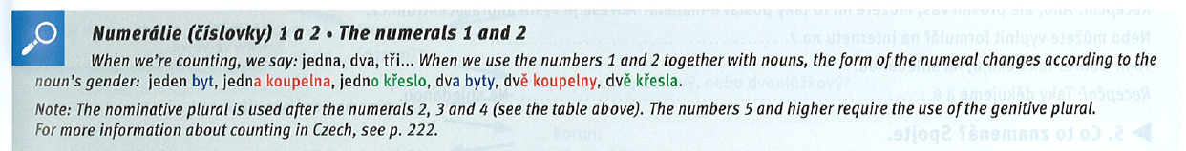

* Practice: Textbook - page 61/ex. 15.

1. Dvě křesla
2. Dvě lampy
3. Dva obrazy
4. Dvě zrcadla
5. Dvě ledničky
6. Dva stoly
7. Dvě židle
8. Dva koberce
9. Dva gauče / dvě sedačky
10. Dvě skříně
11. Dvě myčky
12. Dva sporáky / dvě trouby

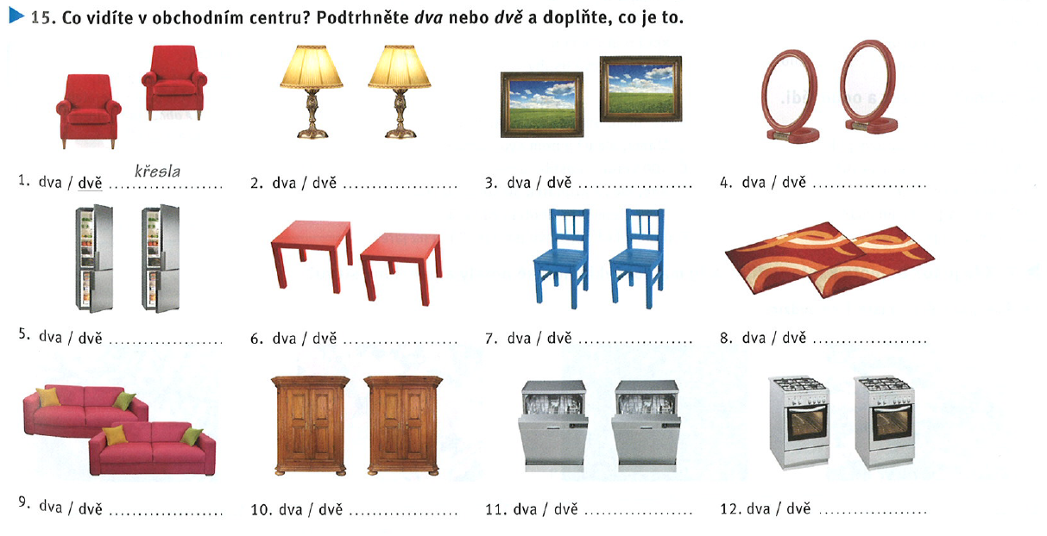



* Online practice + plural revision: [Link](https://wordwall.net/resource/5592450/7l-nominativ-akuzativ-plur%c3%a1lu)

**5. THE DATE:** **ordinal numbers, months, seasons**

* Learn how to speak about the date in Czech, observe the grey box in Textbook - page 63.

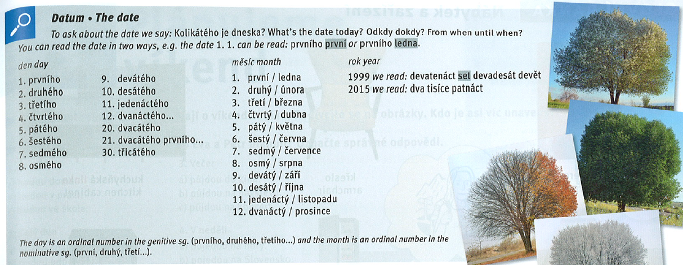



**Kolikátého máte narozeniny (birthday)?**

* Dvacátého třetího prosince (23/12 = 23. 12.)
* 19/12
* **Devatenáctého** dubna
* Sedmého března
* Osmého února
* Dvacátého prvního listopadu
* Osmého listopadu
* Prvního června
* **Patnáctého** dubna

Kolikátého je **dneska** = today?

Dvacátého druhého března

* Meanings of Czech months:

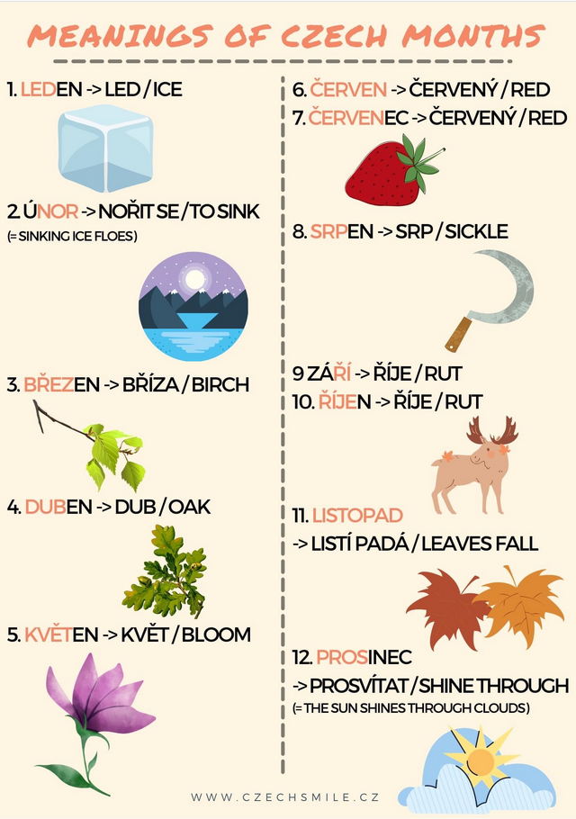

* Online practice: [Months of the year](https://wordwall.net/resource/6171560/m%c4%9bs%c3%adce-v-roce-po%c5%99ad%c3%ad)
* Practice: Textbook - page 63/ex. 9.

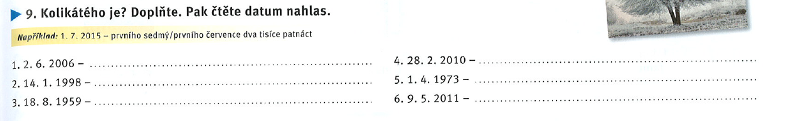

* Seasons in Czech: Textbook - page 62/ex. 7.

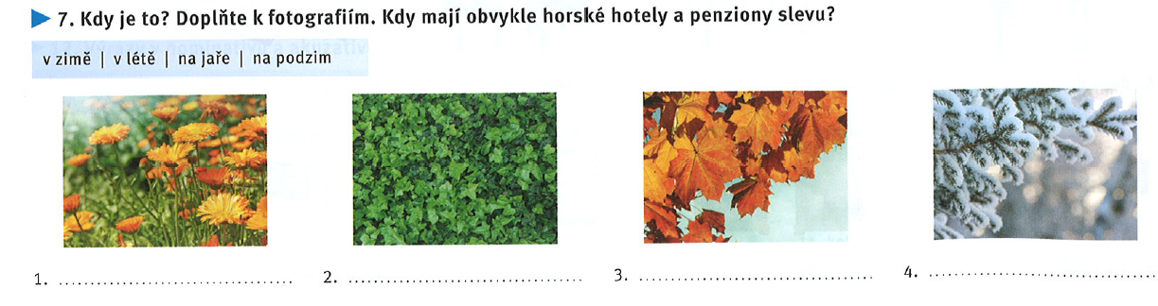



**6. SPEAKING:** Practice the date (Textbook: page 63/ex. 8) + speak about your planned activities (Co děláte + date?)

Co děláte + season?

Studuju… česky nonstop.

**7. LISTENING**

* Listen to the dialogue and fill in the gaps: Textbook - page 62/ex. 4: [AUDIO LINK](https://www.czechstepbystep.cz/coLm4dEPxQE9/uploads/2018/06/CD1_track_71.mp3) + answer the questions: ex. 3

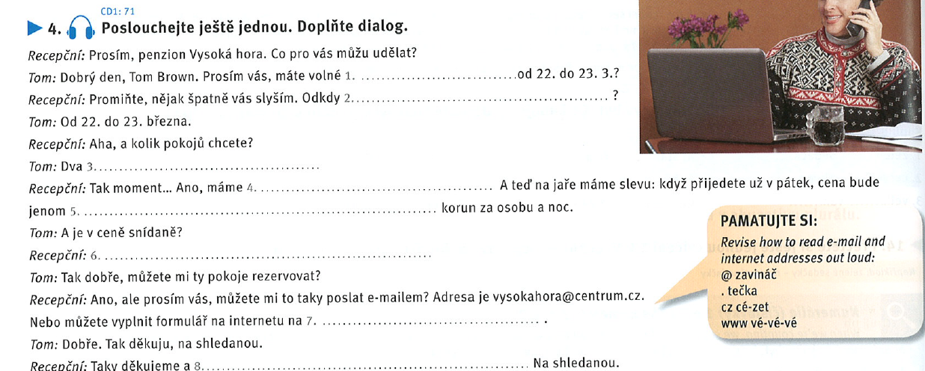



Proč dneska? Protože chci mluvit česky… booking.com? Proč… mluvím česky…

* **Co** pro vás **můžu** udělat? *What can I do for you?*
* Volné pokoje = free/available rooms
  + Mám volno
* **Dvou**lůžkový pokoj: double bed room
* Akce / Sleva: discount/sale

**HOMEWORK**

**I. VOCABULARY: HEAD**

* **Learn new vocabulary: HEAD**
* Online practice: [Flashcards](https://quizlet.com/576703311/headhlava-flash-cards/?x=1qqt)
* Online learning: [Link](https://quizlet.com/576703311/learn)

Půjdu = I will go (walking)

Pojedu = I will go (by transport)

Pojdu = I will die (like the animal)